Если не удалось поставить Смвод-смарт.

Скачанный вами

SvodSmart.Client.Setup.msi

выдал ошибку при установке.

Есть возможность работать через браузер.

Через какой, - почти через любой. Стандартным вариантом является интернет експлорер,

Ie, но на новой винде 10 там по умолчанию уже браузер edge, думаю что без подписания документов должен работать через любой. Через Яндекс-браузер человек уже точно работал, так что я думаю через любой.

Попробуем через Мозилу.

Мозилу берем

<http://mozilla.org> слева в середине «Запустить firefox»

Поставили, запустили мозилу набираем

<http://depfin.orel-region.ru:8095/svodsmart>

{ ссылки можно брать и копировать из текста этого документа и вставлять в адресную строку браузера }

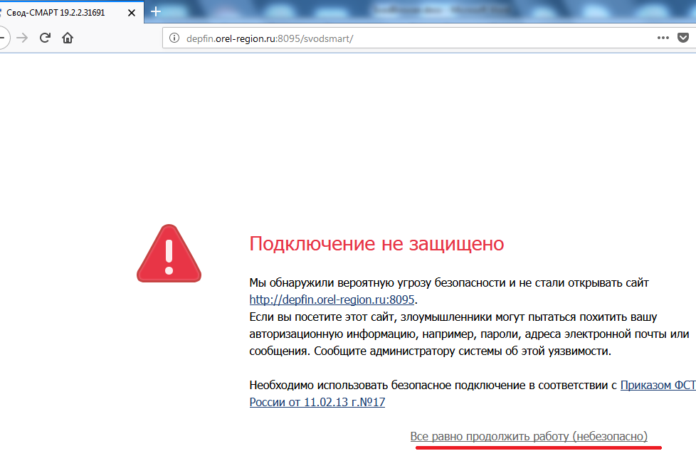

Все равно надо продолжить работу.

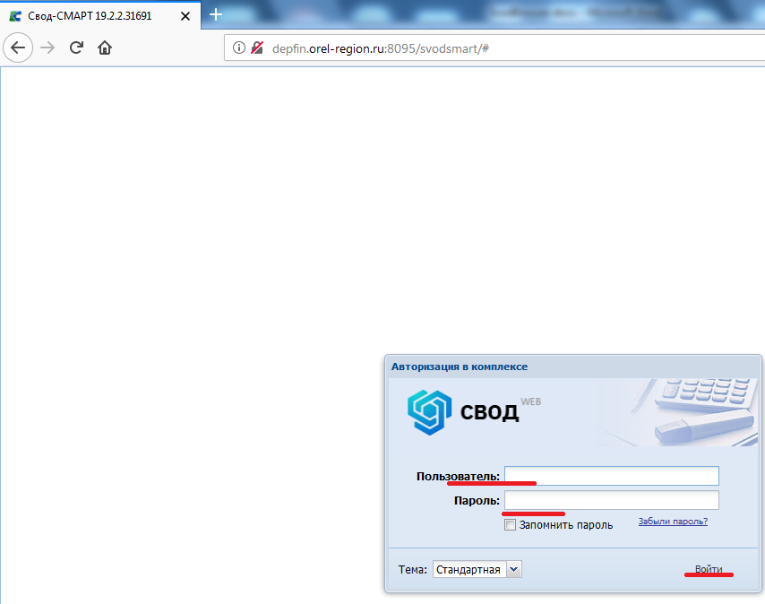

Надо ввести пользователя и пароль и «Войти».

И все.

**А если не помню имя пользователя ?**

Попросите товарищей, остающихся здесь, запустить программу на вашем компе, и чтоб посмотрели, какой вам выдает система логин при старте.

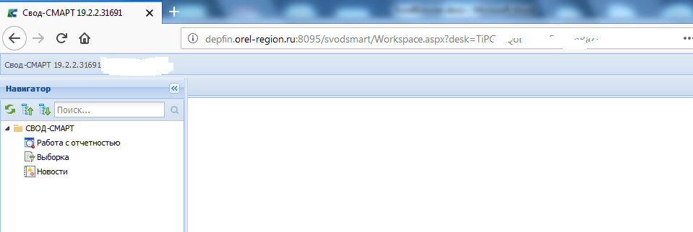

Ну вот, как видите, вошли. Причем нету обновлений, всегда последняя свежая версия.

Но помедленнее.

И никаких мучительных настроек.

Еще. Что может случиться при соединении например с Оперы или с Интернет експлорера.

Вот ошибка експлорера при открытии страницы входа в программу.

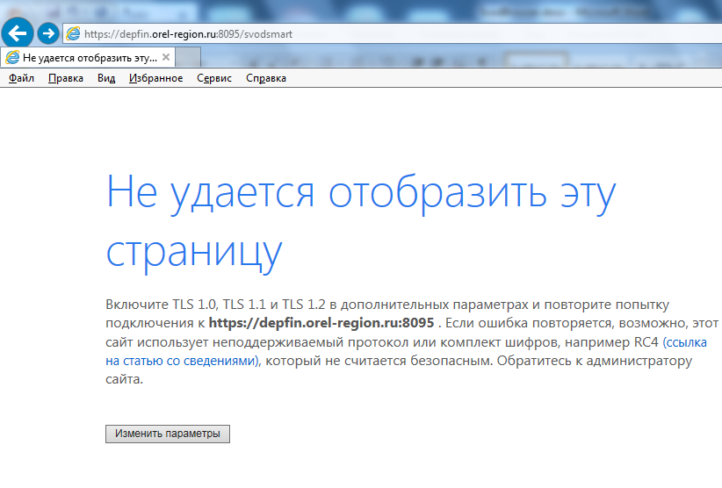

Не сделаете сами, не исправите, - бросьте експлорер, пробуйте с Мозилой или Яндексом. Получится.